Мелкомукова Ирина Григорьевна,
воспитатель МБДОУ детского сада № 504

Методическая разработка музейно-образовательных проектов «Урок в музее»
Музейный проект «Музей цвета»
Участники проекта: дети подготовительной группы, родители, воспитатель,
Сроки реализации проекта: январь 2023 г. - февраль 2023 г.
Актуальность. Дети дошкольного возраста могут многого не замечать в силу синкретичности (слитности) восприятия, очень небольшого опыта, неразвитой способности вглядываться, вслушиваться в происходящее вокруг. Педагогам и родителям предстоит научить их видеть предметы, объекты природы во всем богатстве их признаков: формы, величины, строения, цвета и др. Одним из ярких и часто определяющих признаков предметов и явлений является цвет. Цвета имеют свойства по-разному воздействовать на людей, вызывать самые разные эмоции. У каждого человека и ребенка есть свои любимые цвета, которые его радуют, создают хорошее настроение. В силу этого в изобразительном искусстве и детском творчестве цвет становится важным средством выразительности создаваемого взрослым и маленьким художником образа. Овладение детьми цветовым богатством окружающего мира, основанного на сенсорном развитии ребенка, когда в работу включаются разнообразные художественные техники, при условии их интеграции, то их воздействие на развитие ребенка углубляется и расширяется.
Очень важно научить ребенка видеть красоту окружающих предметов, явлений и как по-разному их отображают в своем творчестве художники. Каждый показывает их необычность, привлекает внимание к тому, что он любит, что ему нравится, художник показывает свое отношение к изображаемому.
Из опыта работы знаю, что ребята, играющие в шахматы обладают высокой обучаемостью. Игра в шахматы способствует развитию личности ребенка, формированию творческих способностей, воспитанию важных личностных качеств. Дети способны к самостоятельному обучению, к решению проблемных задач. Занятия шахматами развивает у детей логичность и последовательность мышления, умение анализировать, а также укрепляет характер. Ребята становятся сосредоточеннее, лучше запоминают, сравнивают, предвидят результат, планируют свою деятельность.
Цель проекта. Приобщить детей старшего дошкольного возраста к ценностям культуры через организацию различных образовательных событий с использованием музейно-образовательной среды. Развитие у детей познавательного интереса, стремления к получению новых знаний, формирование положительной мотивации к дальнейшему обучению в школе; создание условий для развития воображения и художественно-творческих способностей,
Задачи проекта.
- расширять первичные представления об основных живописных жанрах, учить видеть выразительные средства живописного произведения; научить детей видеть богатство и многообразие цветов и оттенков в окружающем мире
- продолжать формировать у детей умение сравнивать, группировать, обобщать, классифицировать предметы по цвету, величине, форме;
- формировать у детей предпосылки к поисковой деятельности, способствовать индивидуальному самовыражению в процессе продуктивной деятельности, учить детей сотрудничать, организуя групповые формы в продуктивных видах деятельности;
- развивать эстетическое восприятие, художественный вкус, эстетическое отношение к окружающему, к искусству;
- умение самостоятельно создавать художественные образы, создание нового экспоната, соответствующего тематике экспозиции в «Музее цвета»;
Прогнозируемый результат:
дети знают жанры живописи, у детей развивается чувство цвета, принимают активное участие в художественной деятельности, посещают выставки и музеи совместно с родителями. Умеют организовывать и планировать совместные действия со сверстниками и взрослыми, в том числе умеют работать в команде, включая трудовую и проектную деятельность. Сформировано уважительное отношение к культурному наследию нашей страны.
Этапы реализации проекта
1. Подготовительный этап.
1. Создание музейно-образовательной среды:
- подбор материала для оформления «Музея цвета», создание цветовой экспозиции;
- подбор материала для информирования родителей о теме проекта (обсуждение проблемы по теме «Колористика», определить пути решения, консультации для родителей «Музейная педагогика», «Мы пришли в музей», наглядная агитация «Игра в шахматы для дошкольников»);
- изучение методической литературы, информационных и дидактических материалов для разработки презентаций, мероприятий проекта;
- чтение художественной литературы по «цветоведению», жанрам живописи;
-исследовательская деятельность детей с изобразительным материалом, с цветом
- включение мероприятий проекта в режимные моменты: утренний и вечерний круг.
2.Основной этап.
Комплексно-тематический план реализации проекта
Содержание детской деятельности
Ценности
 |  | Знания | Речевое развитие | Культуры и красоты
Направления работы основного этапа |  | 1.Беседы-презентаци «Как искусство живет музее?»  «Как смотреть картину?»  «Учись смотреть и видеть?»  «Цвет в природе и цвет в картине»  «Мы пришли в музей»  «О ком или о чем может рассказать цвет?»  «Шахматы в искусстве»  «Знаменитые шахматисты России»  2.Исследовательская деятельность «Окраска воды»  «Как можно сделать шахматы?»  3. Экскурсия в «Музей Цвета» (создан на базе ДОУ) (Приложение 1) | 1.Чтение А.С.Пушкин«Сказка о царе Салтане» (описание портрета Царевны -лебеди»  «Жил-был зелененький…», Автор О. Колпакова  «Петух и краски», «Три котенка», В.Сутеев  «Радуга в коробке»,  Н. Найденова  «Белое Черное», В.Измайлов  «Четыре художника»,  Е. Трутнева  Стихи о картинах А.Кушнер  2.Использование средств ИКТ (виртуальный музей) Рассказывание по картине «Юные шахматисты» К.Н. Когриванова | 1.Рисование «Каким цветом это бывает»  «Портрет друга»  2. Аппликация «Шахматная доска»  3.Силуэтное вырезывание шахматных фигур  4.Слушание музыкального произведения "Дождь и радуга» С. Прокофьева из цикла «Детская музыка»
Утренний круг |  | Установить комфортный социально - психологический климат в детском коллективе через: свободное общение со сверстниками, возможность высказать и выслушать друг друга, сопереживание друг другу, выбор партнеров с кем бы хотел сотрудничать в центре. Дать детям новую информацию посредством: введения в тему с помощью художественного слова, сюрпризного момента.  Организовать планирование деятельности (выбор детьми центра активности, в котором они будут работать, определение содержания работы). Развивать самостоятельность, самоорганизацию, развитие детского сообщества.
Вечерний круг |  | Подведение итогов осуществляется на итоговом сборе, задача которого заключается в том, чтобы продемонстрировать результаты продуктивной деятельности, инициировать процесс самооценки достижений детей, выявить трудности, рассказать о своих замыслах на будущее.
Тематическое мероприятие |  | Экскурсия в «Музей Цвета», знакомство с новыми экспонатами музея  фотографии музея представлены в Приложении № 1
Заключительный этап проекта |  | Творческая коллективная работа детей, создание нового экспоната для музея «Цветные шахматы»  Рефлексия проекта.
Организация работы с родителями |  | Для экскурсии в музей цвета, предложить родителям, чтобы одели детей в одежду цветов радуги, для домашнего чтения с детьми «Азбука шахмат в стихах» Г. Кайгородов, рекомендации родителям для посещения с детьми музеев нашего города.
Результаты |  | Дети эмоционально настраиваются на предстоящую деятельность, развивают коммуникативные навыки, развивают в себе чувство гордости, собственной значимости и инициативности, ощущают проявление заинтересованности, внимания, заботы со стороны сверстников и взрослых. Активное вовлечение родителей в проектную деятельность дало положительные результаты в установлении трехсторонних отношений.
Приложение № 1
К методической разработке «Урок в музее»
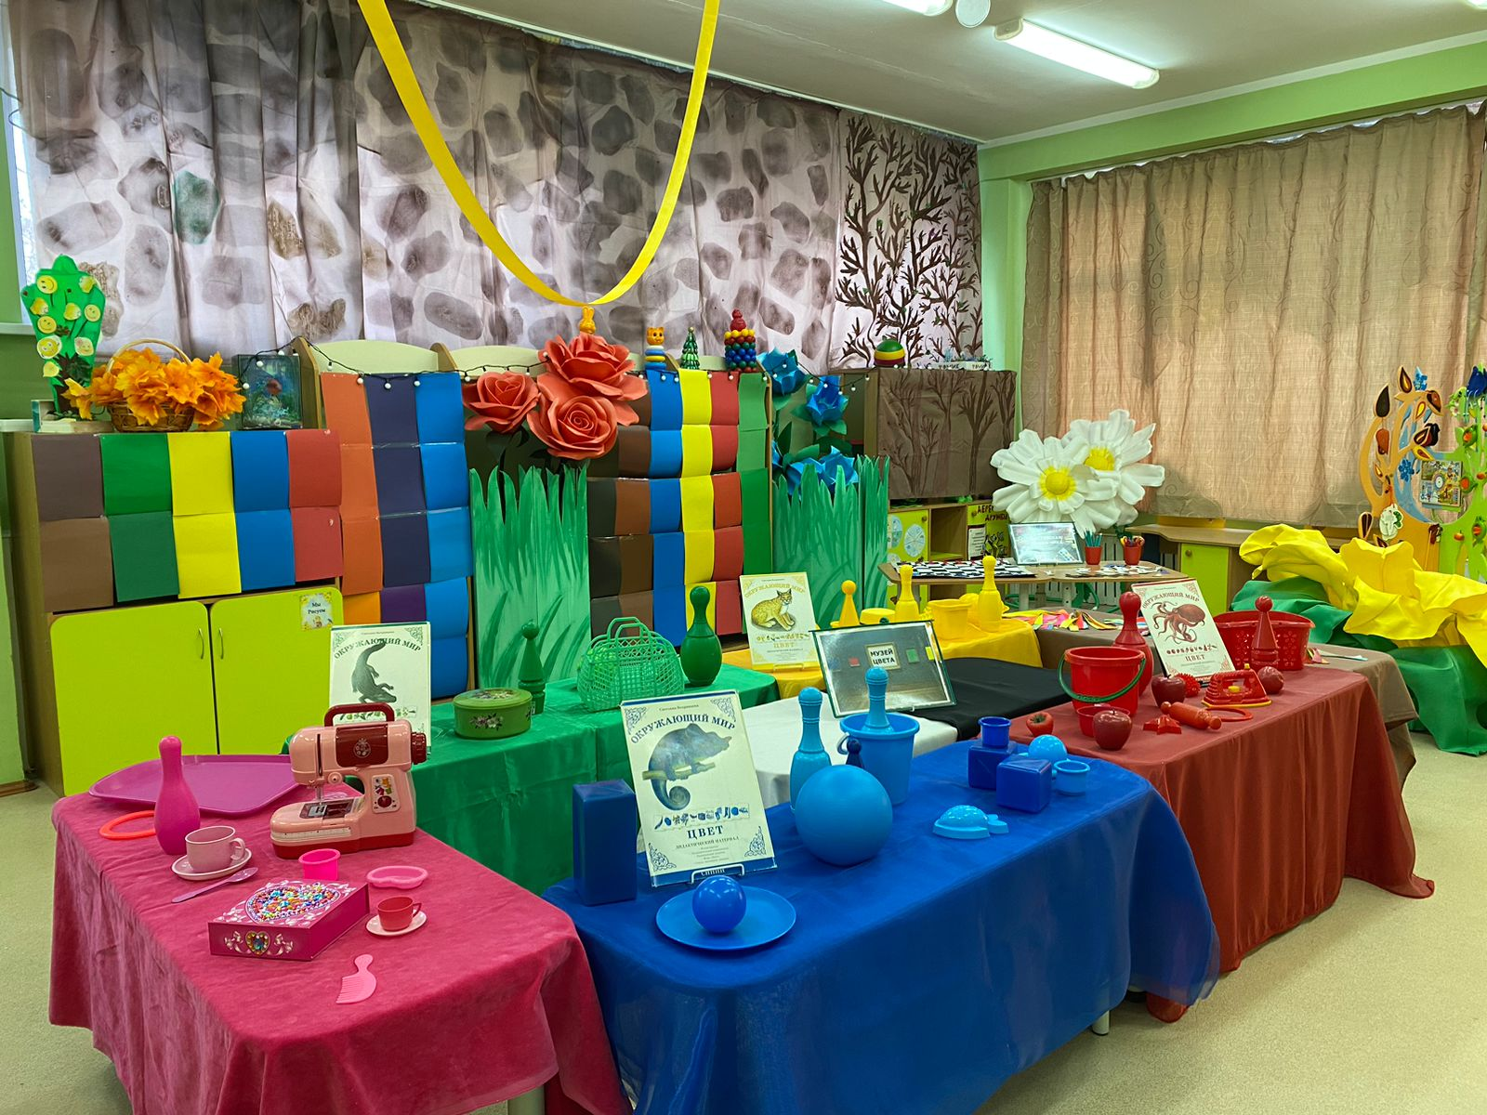
 | «Музей цвета» - музейное пространство на базе МБДОУ № 504
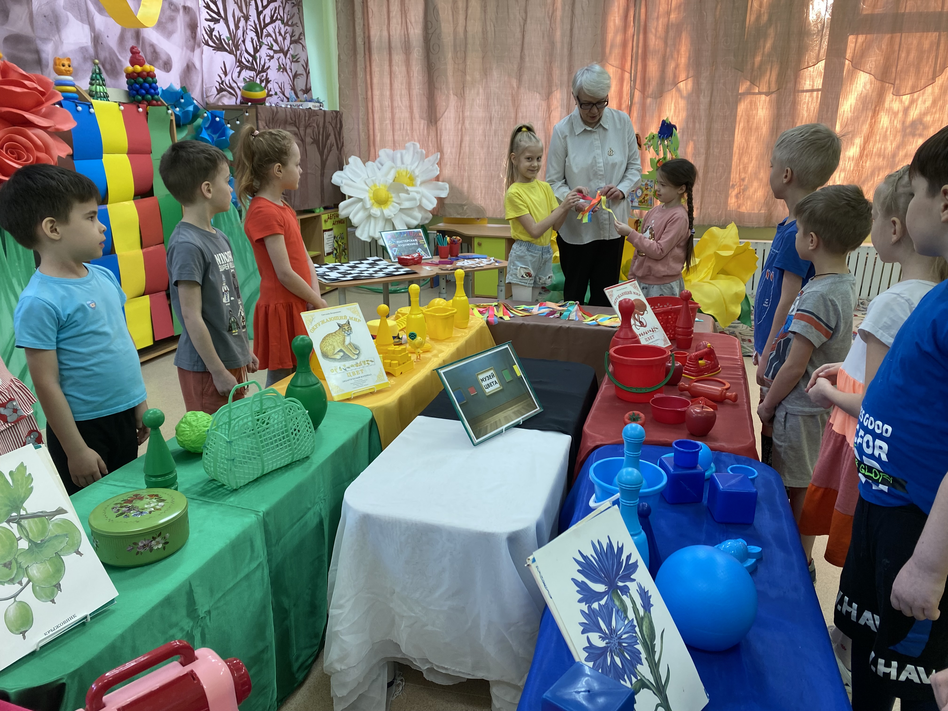

Экскурсия по Музею, рассказы экскурсовода о многообразии цветов и оттенков
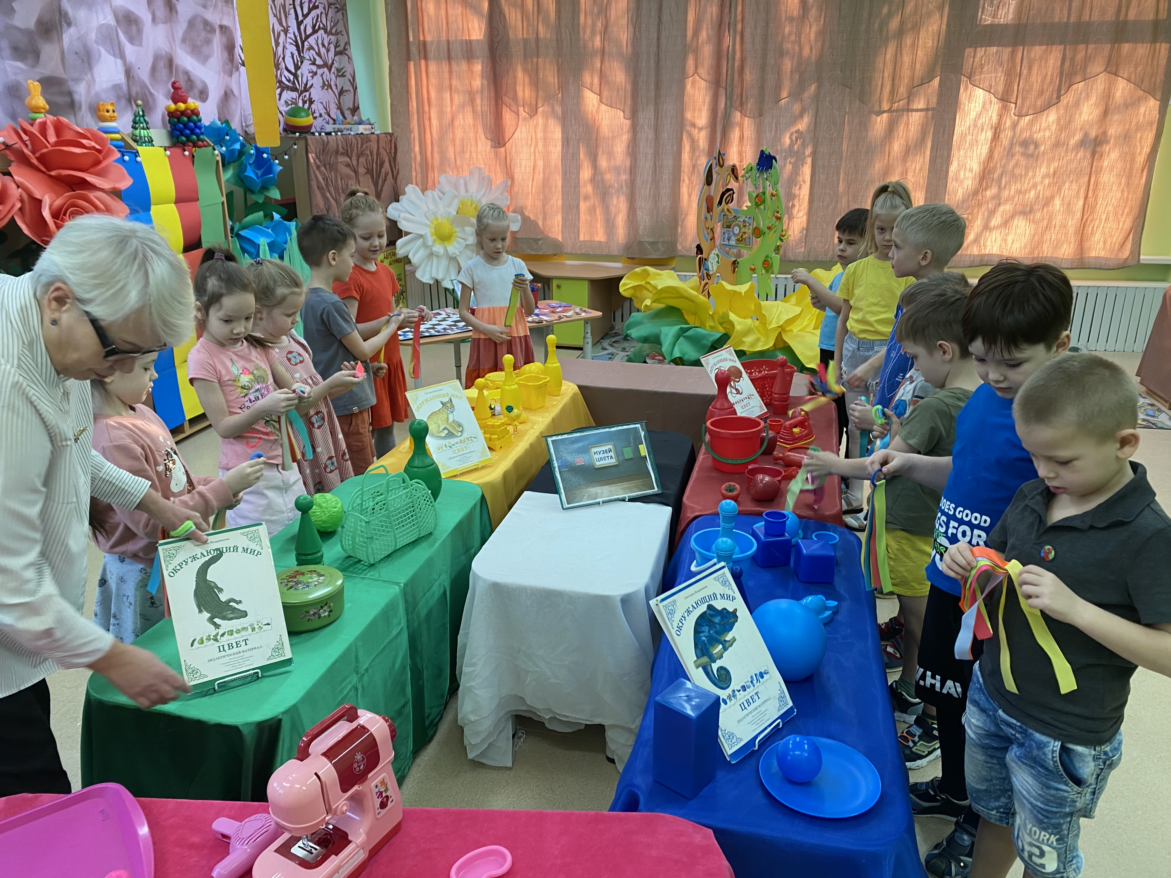

Знакомство с экспонатами Музея цвета
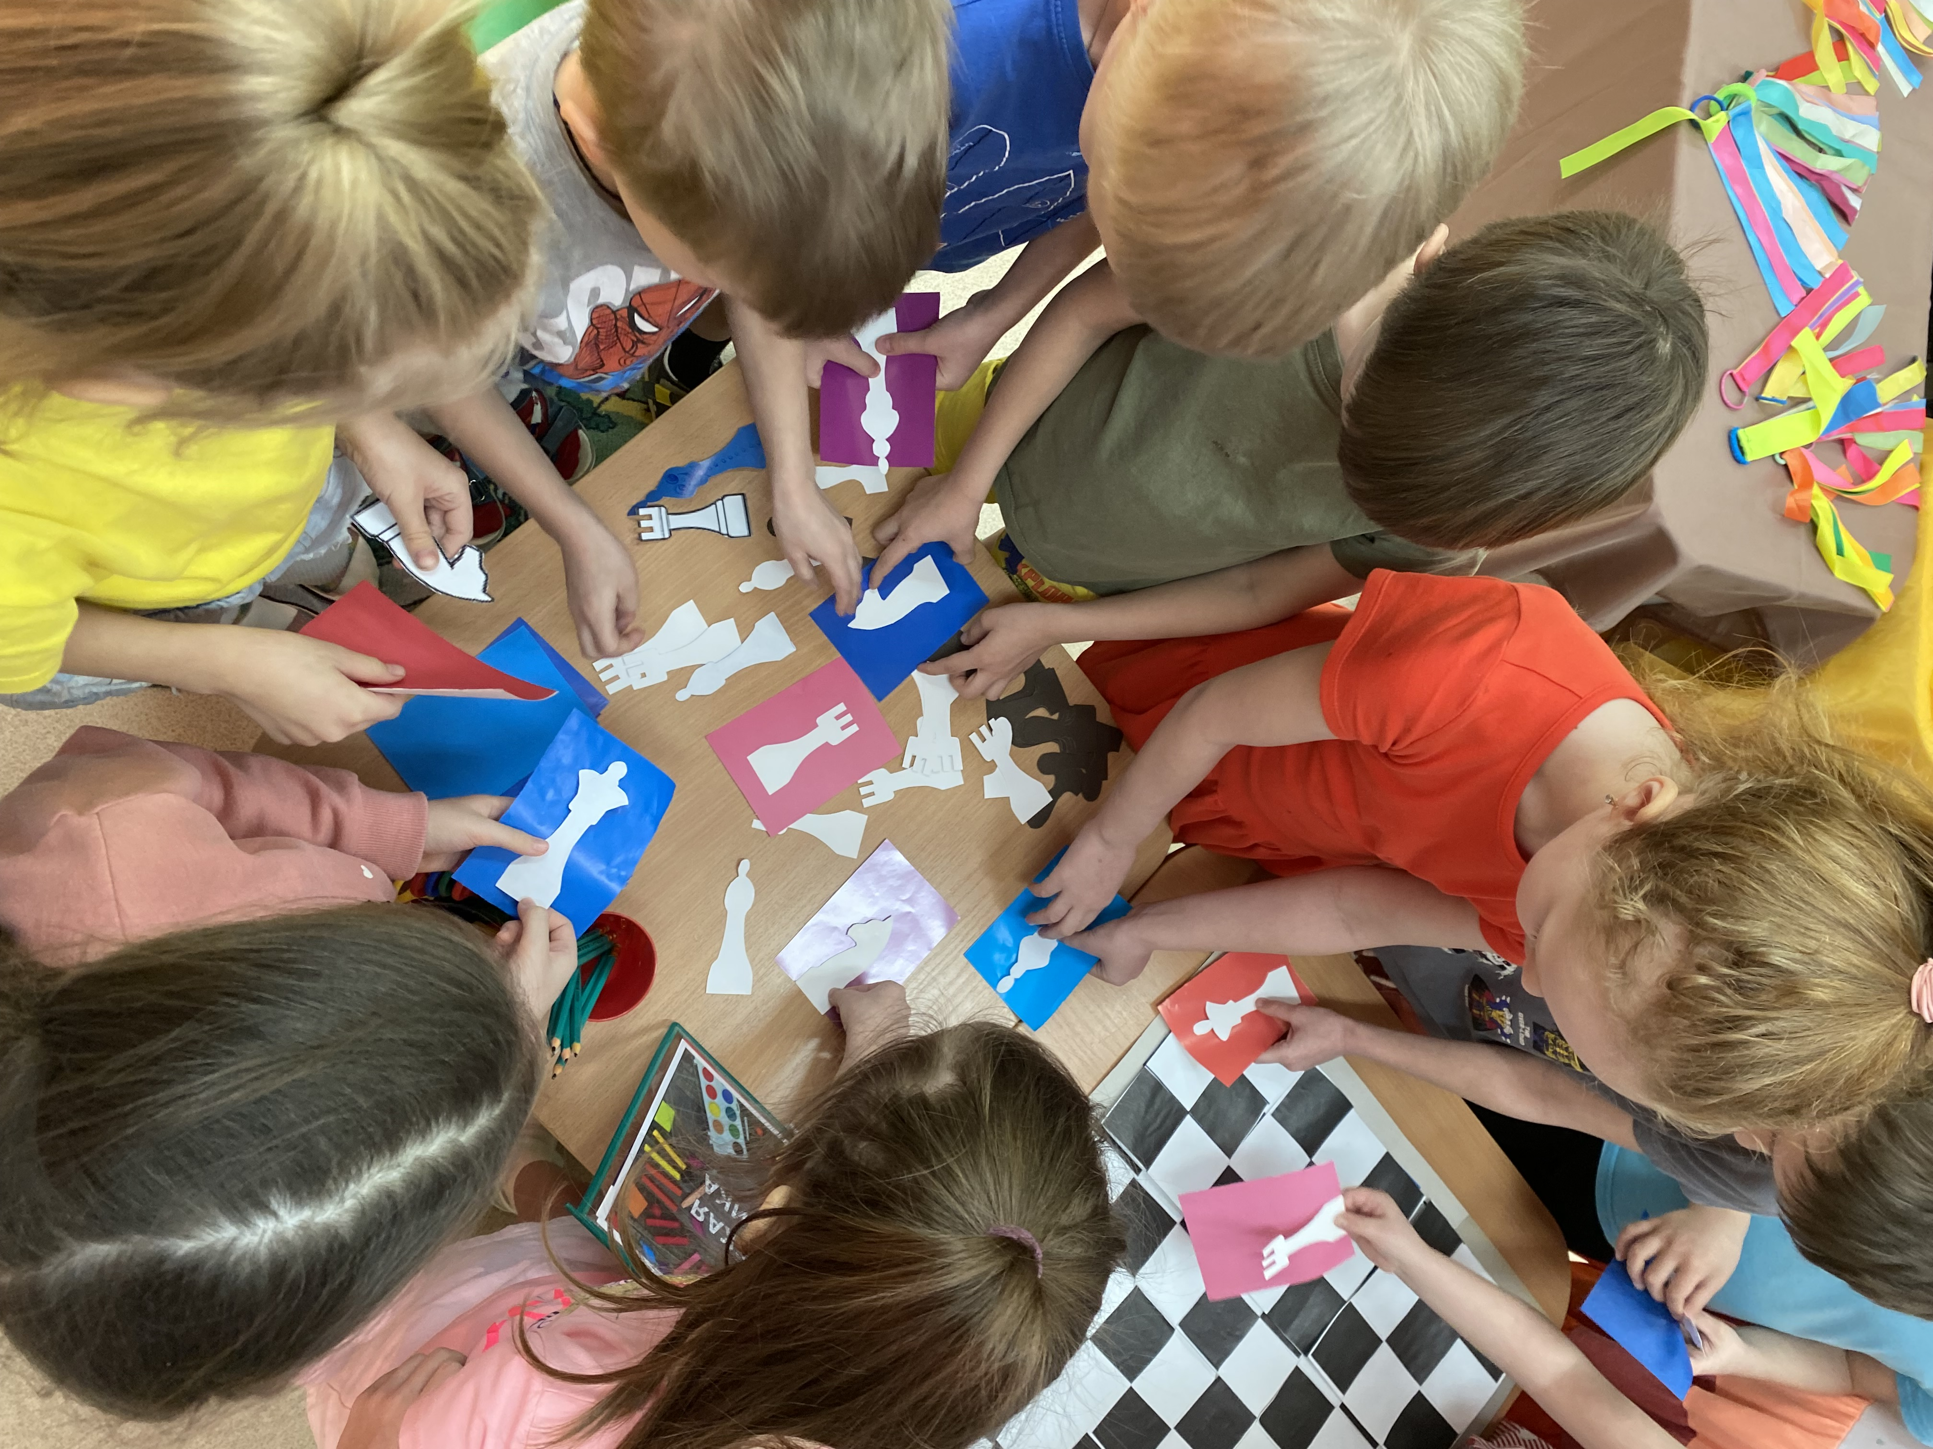

Творческая продуктивная деятельность детей «Цветные шахматы»
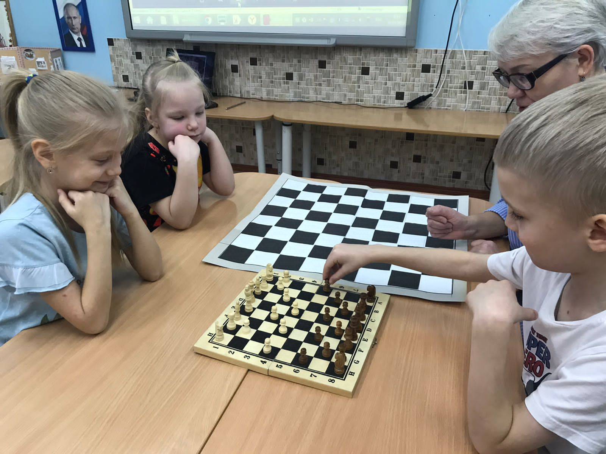
Самостоятельная деятельность детей в группе
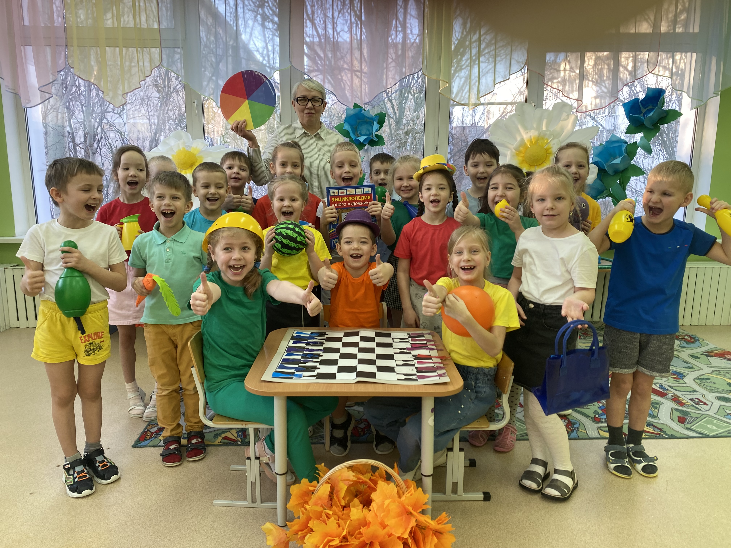

Рефлексия проекта

Информационное и методическое сопровождение проекта:
1 Основная общеобразовательная программа - образовательная программа дошкольного воспитания в группах общеразвивающей направленности;
2. Рабочая программа воспитания МБДОУ детского сада № 504;
3. Википедия
4. Грибовская А. А. «Ознакомление дошкольников с графикой и живописью». М.: Педагогическое общество России, 2004.
5. Доронова Т.Н. Дошкольникам об искусстве: Учебно-наглядное пособие для детей старшего дошкольного возраста. М.,1999.
6. Комарова Т.С. «Детское художественное творчество». Методическое пособие для воспитателей и педагогов.-М.: Мозаика-Синтез,2015.
7. Комарова Т.С., Размыслова А.В. «Цвет в детском изобразительном творчестве дошкольников».- М.: Педагогическое общество России, 2005.
8. Цветной мир № 2, № 3,№ 4 2009. Экспериментирование с цветом.
9.Энциклопедический словарь юного художника / Сост. Н.И. Платонова, В.Д. Синюков, М.,1983.

